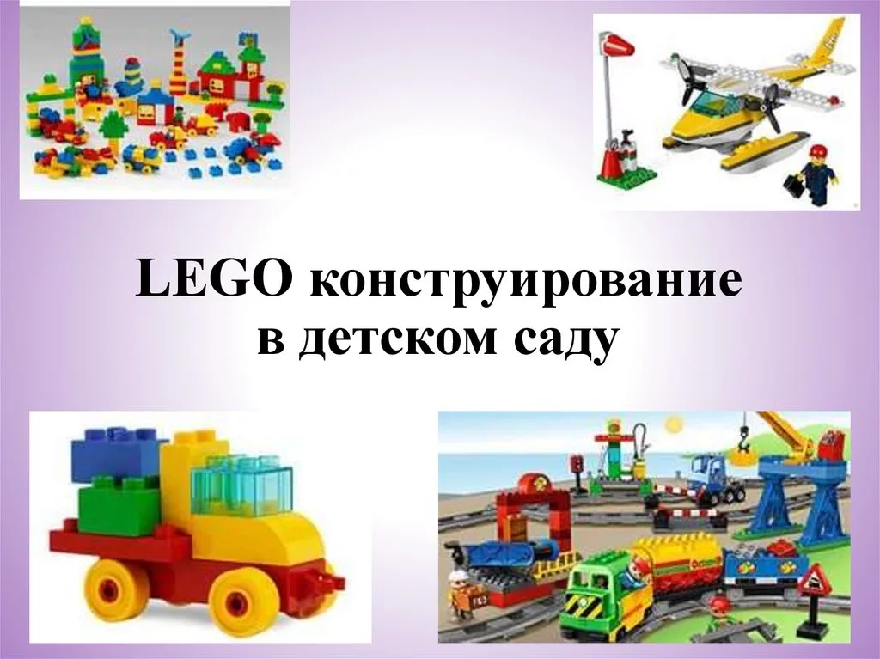

Эти методические указания предназначены для широкого использования ЛЕГО- конструкторов в педагогической практике, в непрерывной образовательной деятельности, совместной деятельности педагога и воспитанников , а также для   более  расширенной деятельности детей и их родителей .

ЛЕГО – конструктор широко используется в непрерывной образовательной деятельности по конструированию и решает следующие задачи: развивает мыслительные процессы (анализ, синтез, сравнение, обобщение и т. д.) . Достаточно эффективное средство активизации мышления служит конструирование по моделям, по схемам, чертежам, плану, образцу, по памяти.

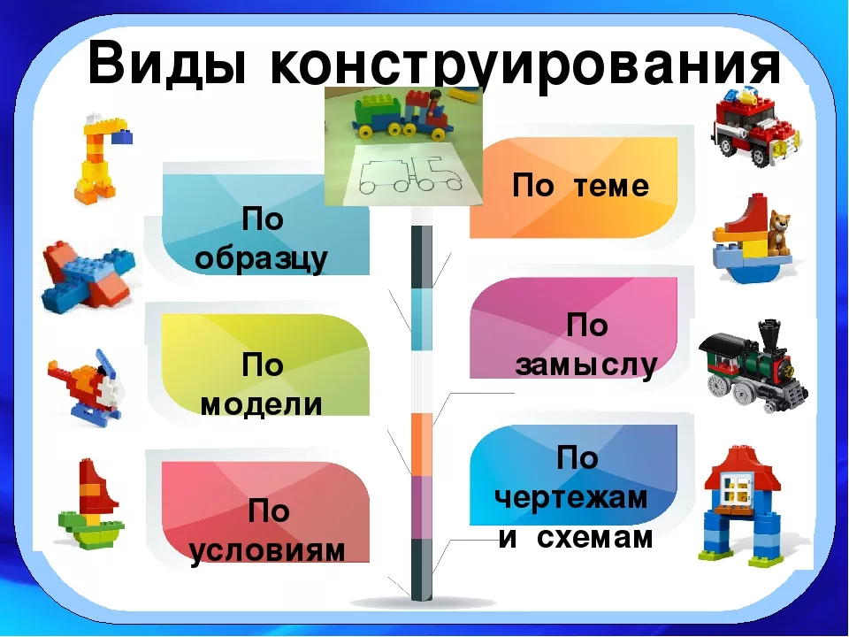

Конструктивная деятельность занимает значимое место в дошкольном воспитании и является сложным познавательным процессом, в результате которого происходит интеллектуальное развитие детей: ребенок овладевает практическими знаниями, учится выделять существенные признаки, устанавливать отношения и связи между деталями и предметами.

Применение ЛЕГО способствует:

1) развитию у детей сенсорных представлений, /поскольку используются детали разной формы, окрашенные в основные цвета/;

2) развитию и совершенствованию высших психических функций / памяти, внимания, мышления, делается упор на развитие таких мыслительных процессов, как анализ, синтез, классификация, обобщение/

3) тренировке пальцев кистей рук, что очень важно для развития мелкой моторики руки и в дальнейшем поможет подготовить руку ребенка к письму;

4)сплочению детского коллектива, формированию чувства симпатии друг к другу, т.к. дети учатся совместно решать задачи, распределять роли, объяснять друг другу важность данного конструктивного решения.

Очень тесно конструктивная деятельность связана с развитием речи. Ребенок со взрослым проговаривает то, что он хочет сделать, какие детали выберет, почему , необходимое их количество, размеры и т.д. Это совместное проговаривание в дальнейшем помогает ребенку самому определять конечный результат работы, уметь подбирать все необходимые детали и суметь объяснить , почему он сконструировал именно так, а не иначе.

Освоение ЛЕГО- конструктора ведётся последовательно от простого к сложному .

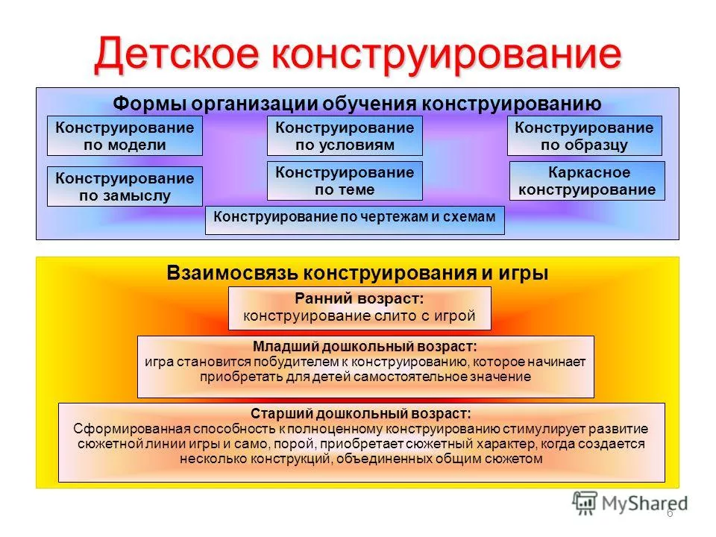

Дети сначала знакомятся с деталями конструктора, способами крепления двух кирпичиков, затем соединяют много кирпичиков, учится работать в коллективе. На последующем этапе вносится образец постройки, дети учится анализировать образец и соотносить с ним свои действия. Далее –используются образцы на карточках. Дети делают анализ образца, изображенного на карточке, подбирают необходимые детали и воспроизводят постройку. Потом идёт усложнение через 2-3 темы -например: сборка машинки по карточке.

Можно выделить особенности организации и проведения НОД и совместной деятельности в разных возрастных группах. В младшей и средней группах применимы следующие виды организации совместной деятельности: по образцу; по карточкам с моделями, которые прилагаются к конструктору ЛЕГО; по собственному замыслу. Малыши с удовольствием строят простейшие конструкции : дорожки, заборы, мосты, ворота, ограды, машины, домики. Дети упражняются в распознании цвета, счете до 5, закрепляют понятия: «высокий - низкий», «широкий - узкий». Используются конструкторы с деталями крупных размеров.

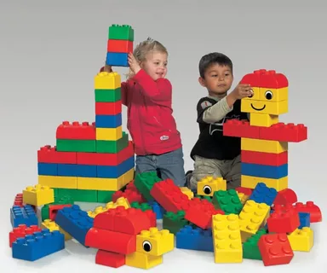 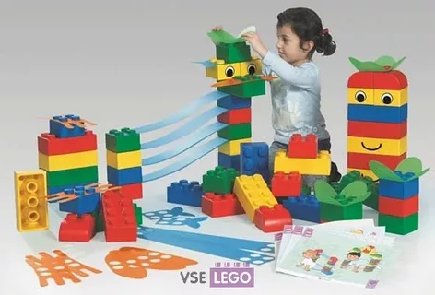

В средней группе основой  при организации работы с ЛЕГО конструктором является сказка. Это предварительное ознакомление с произведением, а затем конструирование его персонажей, создание моделей знакомых сказок, а также сочинение своих историй. В этом возрасте дети знакомятся с мелким конструктором ЛЕГО ДАСТА – конструирование по – замыслу.  Дети могут свободно экспериментировать  со строительным материалом.

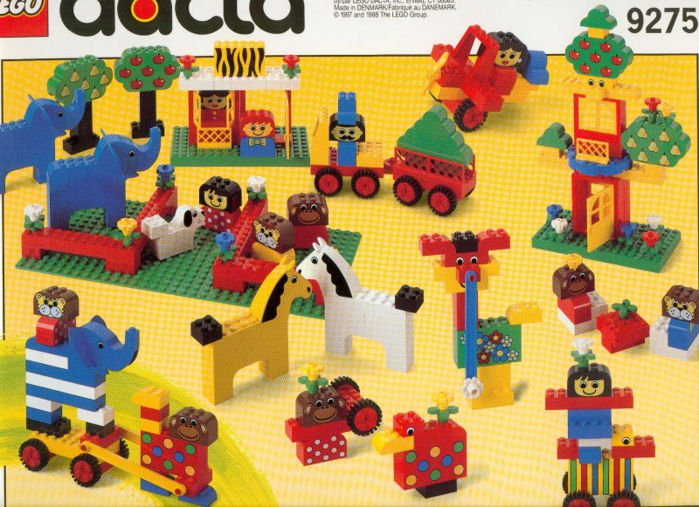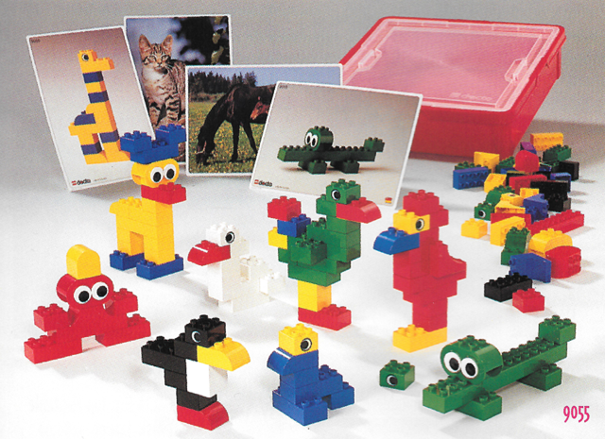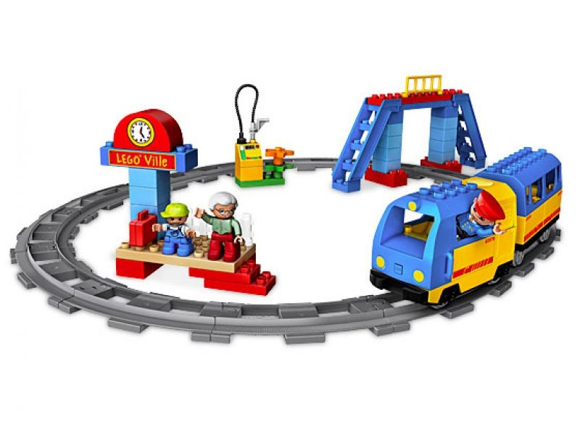

В старшей  и подготовительной группах добавляется конструирование части объекта по инструкциям педагога с последующим достраиванием по собственному замыслу  и моделирование объектов по иллюстрациям и рисункам. Главные темы - «Транспорт», «Архитектура». Отличительная черта моделей транспорта, сооружаемых детьми этого возраста – размер и сложность. Например, конструирование двухэтажного дома с крыльцом и балконом. При выполнении построек – по словесному описанию и наглядному действию дети учатся справляться со сложными поэтапными постройками. Проблемные ситуации создаются такие, чтобы ребенок захотел сам построить что-то для решения поставленной задачи.

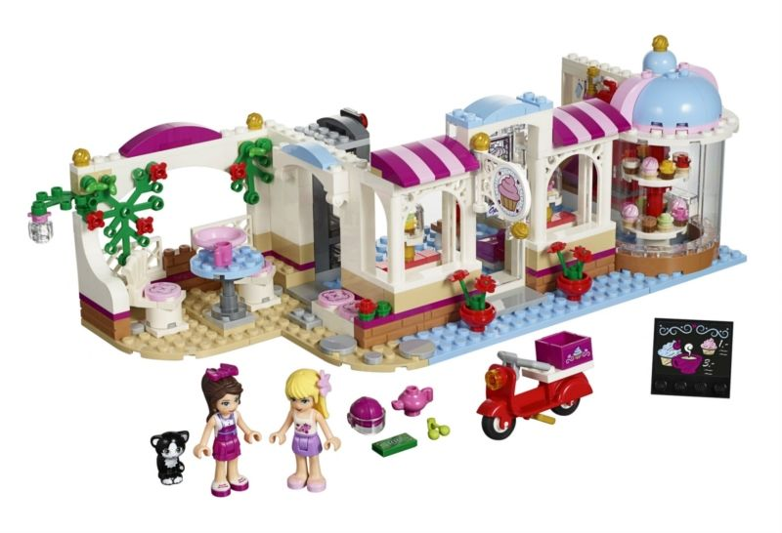 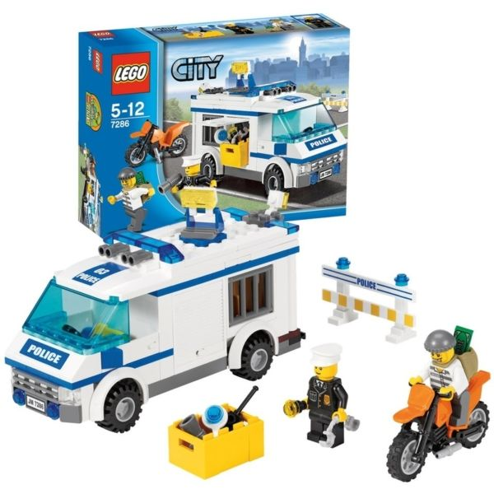

Конструктор ЛЕГО позволяет в процессе игры пережить всю гамму настроений и положительных эмоции.

Конструктор дает возможность экспериментировать и создавать собственный безграничный мир, чувствовать себя, с одной стороны, неотъемлемой частью коллектива, а с другой - беспрекословным лидером в созданной ситуации. Но главное – игра дает детям обретение уверенности в себе. Дети учатся анализировать, развивается речь, творческое воображение, коммуникативные способности, улучшается память, более устойчиво становится внимание, дети учатся логически мыслить.

**Классификация ЛЕГО-конструктора**

**По возрастным категориям**.

Для малышей в возрасте от 1 года до 3 лет идеальным конструктором будет Лего сери Дупло. Помимо деталей для строительства простых домиков или конструирования машинок, такие тематические наборы содержат крупные цельные фигурки известных героев или животных.

Для детей 3-6 лет конструкторы Лего серии Даста представлены в самом большом ассортименте – от одниночных комплектов для конструирования транспортных средств и сооружений домов до тематических наборов – специальная техника (пожарные, полицейские машины, машины для уборки улиц, автоподъемники и др.).

Конструкторы для детей старше 6-7 лет чаще всего отличаются количеством деталей и сложностью сборки.

**По гендерному признаку**.

Разнообразие наборов Лего определяет «стиль» игры, что позволяет сделать её интересной, как для мальчиков, так и для девочек. Таким образом, в наборы для девочек чаще входят конструкторы для сборки животных, домов, магазинов, салонов, а также тематические наборы о принцессах, куклах, других сказочных и придуманных героях, а для мальчиков предпочтительнее машины, самолеты, роботы.

**По тематике.**

Большинство наборов Лего посвящено определенной тематике: на пример транспортной, для собирания дорог и машин, а также строительной, о растениях, о животных.

Кроме того, существуют как тематические наборы, так и базовые – для расширения ассортимента деталей конструктора.

Лего — это не просто забавная игрушка, это прекрасный инструмент, способствующий обогащению внутреннего мира ребёнка, раскрытию его личностных особенностей, проявлению творческого потенциала и реализации возможностей.

ЛЕГО -конструирование – одно из самых современных направлений развития детей, широко использующее трёхмерные модели реального мира и предметно-игровую среду обучения и развития ребёнка. LEGO позволяет детям учиться, играя и обучаться в игре.

